ПОСТРОЕНИЕ КАРТЫ ПРОСТРАНСТВА НА ОСНОВЕ ВИДЕО-СТЕРЕОПАРЫ

Захаров В.Д., Лобанов Н.С.
Предуниверситарий Нияу МИФИ №1523, Москва, Россия
Научный руководитель Тимофеев Ю.В.
staroviu@gmail.com

Целью данного проекта являются разработка алгоритма, способного с помощью стереокамер производить построение карты глубины для различных объектов и вычислять расстояние до них и их размеры, а также создавать карту пространства. Карта пространства же применяется в корректировке траектории автомобиля, МКС и даже простого робота-пылесоса. В связи с необходимостью в обработке больших объемов данных создаются всё более совершенные, быстрые и точные алгоритмы. Данный проект предоставляет достаточно качественный и точный алгоритм определения расстояния до объекта.
Для решения данной задачи с определением расстояния до объекта были использованы две камеры, т.к. радарные или ультразвуковые датчики не могут учесть геометрию пространства. Метод определения расстояния по изображениям, полученным с помощью стереопары, является одним из вариантов определения расстояния до требуемого объекта. Он предполагает использование двух идентичных камер с известными техническими характеристиками и углом между камерами (углом схождения) и расстоянием между оптическими центрами камер (базой)
В случае двух идентичных камер с параллельными оптическими осями (ректифицированными изображениями) расстояние до точки определяется как:
$ri=\frac{dH}{tg(α) * (x1-x2)}$ (1)
Длина объекта измеряется по формуле: $li=\frac{ 2*\left(x1-x2\right)*(f+ri)*tg\left(\frac{α}{2}\right)}{H}$ (2)
где d – база; Н – горизонтальное разрешение изображения; x1 и x2 – координаты точки, до которой определяется расстояние, в координатных системах отсчета первой и второй камеры соответственно; f – фокусное расстояние; α – угол обзора камеры; ri – расстояние до объекта; li – длина объекта;
Для работы с нейросетью был выбран фреймворк Darknet, предоставляющий огромный спектр возможностей. Самой нейросетью послужила модель YoloV4, имеющая наилучшую точность и скорость обработки картинок.
В ходе работы данного проекта были получены следующие результаты:
- Программа получает изображение со стереопары (рис. 1).
- Нейронная сеть распознала объекты на каждой из картинок стереопары.
- Находим один и тот - же объект, определённый, с точностью больше 20%, на двух картинках стереопары.
- После соотносим найденные объекты с двух изображений и по формуле (2) определяется расстояние до каждого полученного объекта.
- На основе данной информации производится построение карты пространства, представляющую собой «вид сверху» (рис. 2)

Рисунок 1
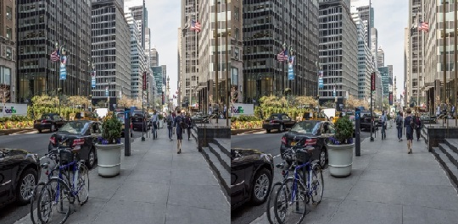

Рисунок 2
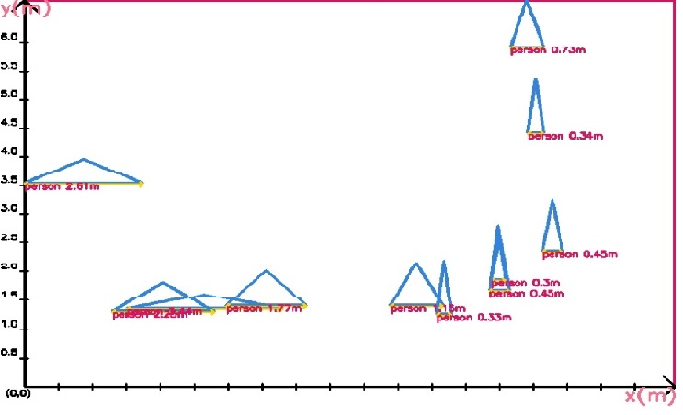

Каждый объект здесь представляет собой отрезок с определёнными размерами, полученными после обработки нейросетью, начало координат располагается в левом нижнем углу листа (по оси Y откладывается расстояние до объекта, ось X является обзором камеры, с которой мы получаем изображение, все объекты расположены относительно неё, на ней откладывается ширина объекта). Под объектом написано то, чем он является, и указывается ширина его проекции на ось камеры.
В итоге мы получаем алгоритм, строящий карту пространства «вид сверху» на основе фотографии со стереопары.
В дальнейшем планируется расчет погрешности работы нашего алгоритма, улучшение алгоритма обработки: дополнительная тренировка нейронной сети, увеличение количества объектов, которые можно распознать, уменьшение всевозможных багов программы и ложных срабатываний.

Литература:
- Andreas Geiger, Martin Roser, Raquel Urtasun “Efficient Large-Scale Stereo Matching”.
- Herbert Bay, Andreas Ess, TinneTuytelaars, Luc Van Gool “Computer Visio, Image Understanding”.
- Rosten, E. Faster and better: A machine learning approach to corner detection.
- Bykov S.A., Eremenko A.V., Gavrilov A.E., Skakunov V.N. “Adaptation of vision algorithms for control systems of machines. Bulletin of the Volgograd State Technical University”.
- http://www.engjournal.ru/articles/996/996.pdf.

